解读《安丘市住房和城乡建设局2019年政府信息公开工作年度报告》

经局党组会议研究同意，2020年1月31日，安丘市民政局办公室印发了《安丘市住房和城乡建设局2019年政府信息公开工作年度报告》，并在安丘市人民政府门户网站向社会公开发布。该报告全面总结了我局2019年政府信息与政务公开工作取得的成绩，指出了存在的主要问题与差距，提出了2020年改进措施，现对该报告作出如下解读。

根据《中华人民共和国政府信息公开条例》（以下简称《条例》）和《山东省政府信息公开办法》（以下简称《办法》）的相关规定，结合部门实际编制《安丘市民政局2019年政府信息公开工作年度报告》。内容包括总体情况、主动公开政府信息情况、收到和处理政府信息公开申请情况、政府信息公开行政复议和行政诉讼情况、存在的主要问题及改进情况、其他需要报告的事项等六部分。本报告中所列数据统计期限自2019年1月1日起至2019年12月31日止。

一、总体情况

2019年，为方便公民、法人和其他组织了解和查询住建工作信息，我局按照《条例》的要求，将政府信息公开工作与日常的信息工作、电子政务工作相结合，做到有专门工作人员承办，责任到人，层层落实。

（一）主动公开情况。

2019年以来，我局严格按照“五公开”要求，加大决策、执行、管理、服务、结果信息公开力度，进一步加强依申请公开、政策解读、回应社会关切、重点领域信息公开、政府信息管理、平台建设管理，保证了政府信息工作得以高效开展。截至2019年12月31日，共主动公开信息222条，其中在政府门户网站的“公开”栏目共发布各类信息186条，通过政务微信公开信息56条，报刊公开信息67条。与往年相比，2019年我局政府信息公开质量有明显提升，信息公开形式逐渐丰富多样化，加强了平台建设，方便社会各界进一步了解、关心和支持住建工作。

本年度全局共收到市十八届人大三次会议人大代表建议8件，2019年，主动向社会公开代表建议办理结果信息8件。收到政协十届三次会议政协委员提案15件，主动向社会公开委员提案办理结果信息15件。坚持把公众关注的焦点、热点问题，如全市城建项目进度、农村危房改造进度、房屋征收与补偿工作、燃气热力设施建设及运行等相关信息尽可能全面、及时地向民众公开，及时回复社会关切的民生问题。2019年我局在政府门户网站共及时主动发布政策解读稿件2篇，进一步引导了社会舆论，维护了单位形象。2019年，我局没有发生信息泄密事件，信息监督检查无问题。

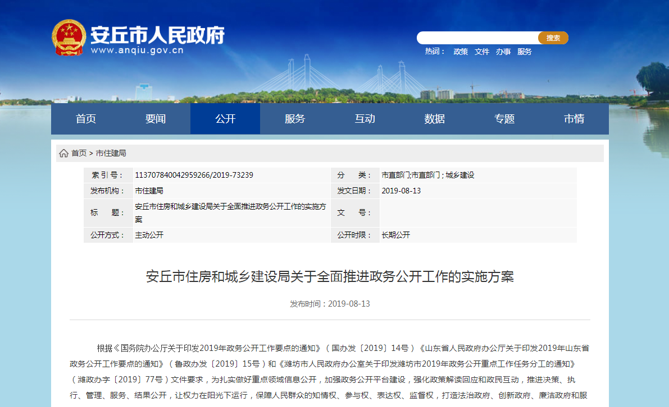

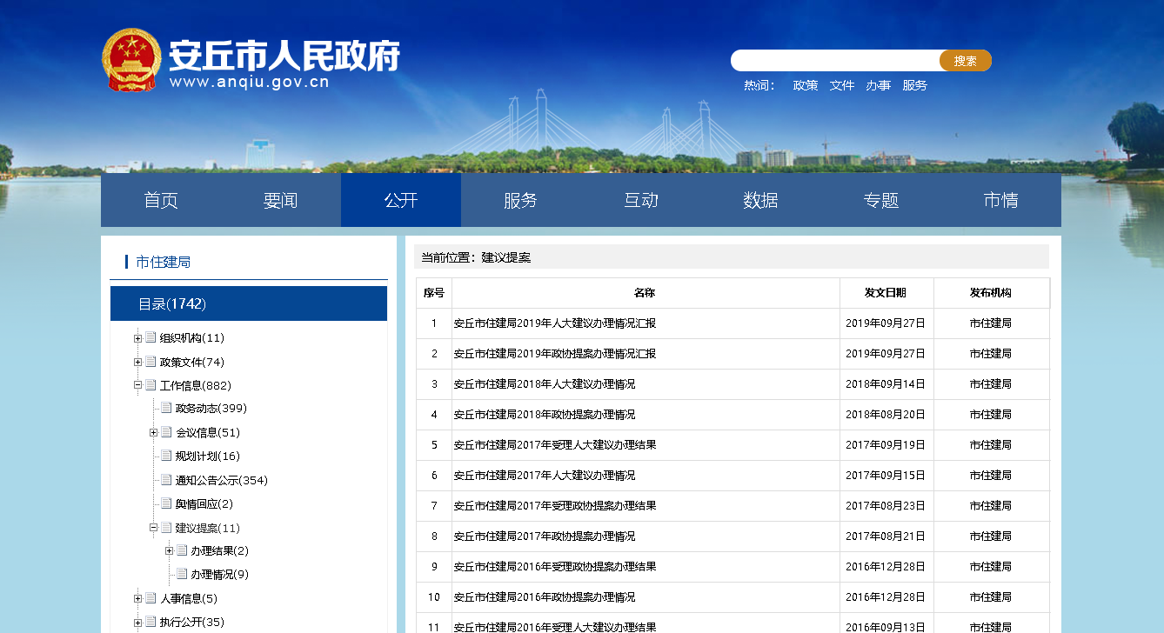

（二）依申请公开情况。

2019年全局共收到政府信息公开网络申请1件，因涉及建筑工地事故方面，不属于本行政机关公开，已及时向申请人反馈答复。2019年全年未发生因政府信息公开被行政复议、提起行政诉讼情况。

（三）政府信息管理情况。

依据“规范、明了、方便、实用”的原则，加强了重点领域政府信息公开工作，确保信息公开及时、稳妥、有序进行，努力打造阳光政务。一是公开的内容更加充实。立足住建局职能，及时公开涉及公众切身利益的重大建设项目信息。在222条已公布信息中，基础设施和民生领域工程信息达到121条，占比54.5%;城市服务类信息92条，占比41.4%。对政府信息公开的范围、政府信息公开的内容、政府信息公开的形式、政府信息公开的制度等作了进一步的明确。按照组织健全、制度严密、标准统一、运作规范的要求，做好政府信息公开以及已公开内容存档备查工作。二是公开的时间更加及时。针对公开内容的不同情况，确定公开时间，做到常规性工作定期公开，例如财务信息的公开，特别是部门预决算和“三公”经费的公开做到详实准确等;临时性工作随时公开，例如政务动态、会议纪要等;时效性工作立刻公开，例如全市重点城建项目建设等。三是公开的程序更加严谨。正确处理公开和保密的关系，既防止出现因公开不当导致失密、泄密的问题，又确保群众的知情权，保证政府公开工作的顺利进行。今年以来，未发生政府公开失控和泄密的现象。四是公开的重点更加突出。从信息公开、电子政务、发文公布和便民服务等方面入手，加大推行政府公开的力度。重点公开了项目建设、投资计划、重大项目审批、财务等信息，科室职能职责、负责人等信息，各项办事办证程序及服务指南等信息。

（四）平台建设情况。

一是将政务公开纳入党风廉政建设，将推行政务公开工作列为党风廉政建设责任制考核的重要内容。二是将推行政务公开作为政风行风评议的重要考核指标，自觉扩大公开的透明度，广泛接受社会各界的监督。三是建立健全组织机构，专人负责信息公开工作。四是加强门户网站建设，明确市政府门户网站为第一公开平台，所有重要信息必须首先经过门户网站公开。五是加强与新闻媒体的沟通，及时在报纸和电视台、电台等媒体上公告或宣传关系民生的事项，让群众从多渠道了解全市城乡建设信息。

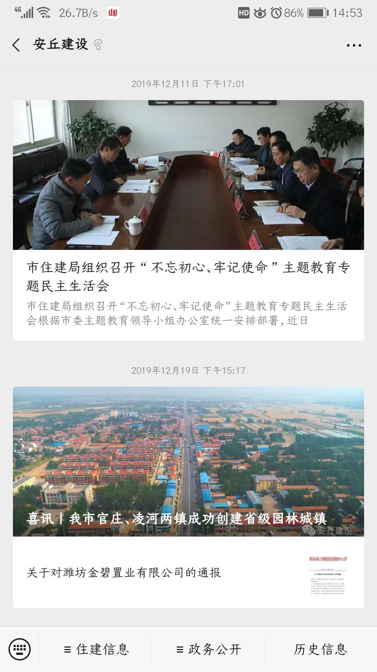

（五）监督保障情况。

一是强化组织领导，确立信息公开机构。我局领导高度重视政府信息公开工作，多次召开专题会议，成立由主要负责同志任组长，分管负责同志任副组长，局属各单位、机关各科室负责人任成员的市住建局政务公开工作领导小组，安排专门经费，统一安排部署政府政务公开工作相关工作情况，办公室设在政策法规科，政策法规科为政务信息公开管理部门，负责管理全局政府信息公开工作，督促和协调各科室及时报送须公开信息;指定信息管理技术人员，负责我局政务信息的更新和维护工作，做到了分工明确，责任落实。二是完善工作制度，规范信息公开工作。为进一步信息公开工作流程，我局建立健全了各项管理制度，完善政府信息公开指南和公开目录，规范管理，进一步完善信息公开制度，及时将每月公开事项报送“两馆一中心”，方便供市民查询和获取。同时，加强信息公开保密审查工作，对公开的政府信息，依据有关规定做好保密审查，涉及其他行政机关的，与有关行政机关沟通确认，确保公开的政府信息准确一致，避免出现不实信息。三是加强队伍建设，完善教育培训机制。为提高信息公开效率，在各局属单位、科室分别建立了信息联络员，具体负责本单位、科室的信息报送工作。按照要求，积极组织参加各类培训，使信息公开培训范围覆盖各局属单位及相关联络员。2019年，我局围绕信息公开规范化、时效性和严谨性建设，开展了扎实工作，提升信息公开工作人员的业务水平。

 （六）政府信息公开工作考核、社会评议和责任结果追究结果情况。

1、建立局内部考核通报制度。严格落实《政府信息公开条例》规定的“工作考核、社会评议和责任追究”要求，局分管领导定期组织开展政府信息公开工作检查评议。局法规科对各科室政务信息工作进行监督，发现问题及时改进，以保证政务信息公开的时效性与准确性。2、主动听取社会公众意见建议。及时公开监督建议电话、邮箱和单位地址，对于网上信箱中收到的信件及时处理、答复。3、责任结果追究结果情况。2020年我局未出现因信息公开不到位被进行责任追究的情况。

二、主动公开政府信息情况

|  |  |  |  |
| --- | --- | --- | --- |
| 第二十条第（一）项 | | | |
| 信息内容 | 本年新制作数量 | 本年新  公开数量 | 对外公开  总数量 |
| 规章 | 0 | 0 | 0 |
| 规范性文件 | 0 | 0 | 0 |
| 第二十条第（五）项 | | | |
| 信息内容 | 上一年项目数量 | 本年增/减 | 处理决定数量 |
| 行政许可 | 34 | 减 | 3 |
| 其他对外管理服务事项 | 0 | 无 | 0 |
| 第二十条第（六）项 | | | |
| 信息内容 | 上一年项目数量 | 本年增/减 | 处理决定数量 |
| 行政处罚 | 27 | 减 | 0 |
| 行政强制 | 4 | 无 | 4 |
| 第二十条第（八）项 | | | |
| 信息内容 | 上一年项目数量 | 本年增/减 | |
| 行政事业性收费 | 0 | 无 | |
| 第二十条第（九）项 | | | |
| 信息内容 | 采购项目数量 | 采购总金额 | |
| 政府集中采购 | 0 | 0 | |

三、收到和处理政府信息公开申请情况

|  |  |  |  |  |  |  |  |  |  |
| --- | --- | --- | --- | --- | --- | --- | --- | --- | --- |
| （本列数据的勾稽关系为：第一项加第二项之和，等于第三项加第四项之和） | | | 申请人情况 | | | | | | |
| 自然人 | 法人或其他组织 | | | | | 总计 |
| 商业企业 | 科研机构 | 社会公益组织 | 法律服务机构 | 其他 |
| 一、本年新收政府信息公开申请数量 | | | 1 | 0 | 0 | 0 | 0 | 0 | 1 |
| 二、上年结转政府信息公开申请数量 | | | 0 | 0 | 0 | 0 | 0 | 0 | 0 |
| 三、本年度办理结果 | （一）予以公开 | | 0 | 0 | 0 | 0 | 0 | 0 | 0 |
| （二）部分公开（区分处理的，只计这一情形，不计其他情形） | | 0 | 0 | 0 | 0 | 0 | 0 | 0 |
| （三）不予公开 | 1.属于国家秘密 | 0 | 0 | 0 | 0 | 0 | 0 | 0 |
| 2.其他法律行政法规禁止公开 | 0 | 0 | 0 | 0 | 0 | 0 | 0 |
| 3.危及“三安全一稳定” | 0 | 0 | 0 | 0 | 0 | 0 | 0 |
| 4.保护第三方合法权益 | 0 | 0 | 0 | 0 | 0 | 0 | 0 |
| 5.属于三类内部事务信息 | 0 | 0 | 0 | 0 | 0 | 0 | 0 |
| 6.属于四类过程性信息 | 0 | 0 | 0 | 0 | 0 | 0 | 0 |
| 7.属于行政执法案卷 | 0 | 0 | 0 | 0 | 0 | 0 | 0 |
| 8.属于行政查询事项 | 0 | 0 | 0 | 0 | 0 | 0 | 0 |
| （四）无法提供 | 1.本机关不掌握相关政府信息 | 1 | 0 | 0 | 0 | 0 | 0 | 1 |
| 2.没有现成信息需要另行制作 | 0 | 0 | 0 | 0 | 0 | 0 | 0 |
| 3.补正后申请内容仍不明确 | 0 | 0 | 0 | 0 | 0 | 0 | 0 |
| （五）不予处理 | 1.信访举报投诉类申请 | 0 | 0 | 0 | 0 | 0 | 0 | 0 |
| 2.重复申请 | 0 | 0 | 0 | 0 | 0 | 0 | 0 |
| 3.要求提供公开出版物 | 0 | 0 | 0 | 0 | 0 | 0 | 0 |
| 4.无正当理由大量反复申请 | 0 | 0 | 0 | 0 | 0 | 0 | 0 |
| 5.要求行政机关确认或重新出具已获取信息 | 0 | 0 | 0 | 0 | 0 | 0 | 0 |
| （六）其他处理 | | 0 | 0 | 0 | 0 | 0 | 0 | 0 |
| （七）总计 | | 1 | 0 | 0 | 0 | 0 | 0 | 1 |
| 四、结转下年度继续办理 | | | 0 | 0 | 0 | 0 | 0 | 0 | 0 |

四、政府信息公开行政复议、行政诉讼情况

|  |  |  |  |  |  |  |  |  |  |  |  |  |  |  |
| --- | --- | --- | --- | --- | --- | --- | --- | --- | --- | --- | --- | --- | --- | --- |
| 行政复议 | | | | | 行政诉讼 | | | | | | | | | |
| 结果维持 | 结果纠正 | 其他结果 | 尚未审结 | 总计 | 未经复议直接起诉 | | | | | 复议后起诉 | | | | |
| 结果维持 | 结果纠正 | 其他结果 | 尚未审结 | 总计 | 结果维持 | 结果纠正 | 其他结果 | 尚未审结 | 总  计 |
| 0 | 0 | 0 | 0 | 0 | 0 | 0 | 0 | 0 | 0 | 0 | 0 | 0 | 0 | 0 |

五、存在的主要问题及改进情况

随着建设透明政府的进一步深入，政府信息公开工作将进一步完善和深化，目前，在政府信息公开工作方面我局还存在以下问题：一是信息公开的内容有待进一步完善，公开信息还不能完全满足社会公众的需求，政府信息公开宣传工作有待进一步加强。二是信息更新还不够及时，信息公开专栏建设不够全面。为此，2020年，我局将进一步丰富信息公开内容，建立和完善政务公开各环节的工作制度，拓展政务公开形式，全面推进政务公开工作。继续完善和充实政府信息公开内容，确保信息公开内容的合法、全面、及时。

六、其他需要报告的事项

无其他需要报告的事项。

解读《安丘市住房和城乡建设局2019年政府信息公开工作年度报告》

经局党组会议研究同意，2020年1月31日，安丘市民政局办公室印发了《安丘市住房和城乡建设局2019年政府信息公开工作年度报告》，并在安丘市人民政府门户网站向社会公开发布。该报告全面总结了我局2019年政府信息与政务公开工作取得的成绩，指出了存在的主要问题与差距，提出了2020年改进措施，现对该报告作出如下解读。

根据《中华人民共和国政府信息公开条例》（以下简称《条例》）和《山东省政府信息公开办法》（以下简称《办法》）的相关规定，结合部门实际编制《安丘市民政局2019年政府信息公开工作年度报告》。内容包括总体情况、主动公开政府信息情况、收到和处理政府信息公开申请情况、政府信息公开行政复议和行政诉讼情况、存在的主要问题及改进情况、其他需要报告的事项等六部分。本报告中所列数据统计期限自2019年1月1日起至2019年12月31日止。

一、总体情况

2019年，为方便公民、法人和其他组织了解和查询住建工作信息，我局按照《条例》的要求，将政府信息公开工作与日常的信息工作、电子政务工作相结合，做到有专门工作人员承办，责任到人，层层落实。

（一）主动公开情况。

2019年以来，我局严格按照“五公开”要求，加大决策、执行、管理、服务、结果信息公开力度，进一步加强依申请公开、政策解读、回应社会关切、重点领域信息公开、政府信息管理、平台建设管理，保证了政府信息工作得以高效开展。截至2019年12月31日，共主动公开信息222条，其中在政府门户网站的“公开”栏目共发布各类信息186条，通过政务微信公开信息56条，报刊公开信息67条。与往年相比，2019年我局政府信息公开质量有明显提升，信息公开形式逐渐丰富多样化，加强了平台建设，方便社会各界进一步了解、关心和支持住建工作。

本年度全局共收到市十八届人大三次会议人大代表建议8件，2019年，主动向社会公开代表建议办理结果信息8件。收到政协十届三次会议政协委员提案15件，主动向社会公开委员提案办理结果信息15件。坚持把公众关注的焦点、热点问题，如全市城建项目进度、农村危房改造进度、房屋征收与补偿工作、燃气热力设施建设及运行等相关信息尽可能全面、及时地向民众公开，及时回复社会关切的民生问题。2019年我局在政府门户网站共及时主动发布政策解读稿件2篇，进一步引导了社会舆论，维护了单位形象。2019年，我局没有发生信息泄密事件，信息监督检查无问题。





（二）依申请公开情况。

2019年全局共收到政府信息公开网络申请1件，因涉及建筑工地事故方面，不属于本行政机关公开，已及时向申请人反馈答复。2019年全年未发生因政府信息公开被行政复议、提起行政诉讼情况。

（三）政府信息管理情况。

依据“规范、明了、方便、实用”的原则，加强了重点领域政府信息公开工作，确保信息公开及时、稳妥、有序进行，努力打造阳光政务。一是公开的内容更加充实。立足住建局职能，及时公开涉及公众切身利益的重大建设项目信息。在222条已公布信息中，基础设施和民生领域工程信息达到121条，占比54.5%;城市服务类信息92条，占比41.4%。对政府信息公开的范围、政府信息公开的内容、政府信息公开的形式、政府信息公开的制度等作了进一步的明确。按照组织健全、制度严密、标准统一、运作规范的要求，做好政府信息公开以及已公开内容存档备查工作。二是公开的时间更加及时。针对公开内容的不同情况，确定公开时间，做到常规性工作定期公开，例如财务信息的公开，特别是部门预决算和“三公”经费的公开做到详实准确等;临时性工作随时公开，例如政务动态、会议纪要等;时效性工作立刻公开，例如全市重点城建项目建设等。三是公开的程序更加严谨。正确处理公开和保密的关系，既防止出现因公开不当导致失密、泄密的问题，又确保群众的知情权，保证政府公开工作的顺利进行。今年以来，未发生政府公开失控和泄密的现象。四是公开的重点更加突出。从信息公开、电子政务、发文公布和便民服务等方面入手，加大推行政府公开的力度。重点公开了项目建设、投资计划、重大项目审批、财务等信息，科室职能职责、负责人等信息，各项办事办证程序及服务指南等信息。

（四）平台建设情况。

一是将政务公开纳入党风廉政建设，将推行政务公开工作列为党风廉政建设责任制考核的重要内容。二是将推行政务公开作为政风行风评议的重要考核指标，自觉扩大公开的透明度，广泛接受社会各界的监督。三是建立健全组织机构，专人负责信息公开工作。四是加强门户网站建设，明确市政府门户网站为第一公开平台，所有重要信息必须首先经过门户网站公开。五是加强与新闻媒体的沟通，及时在报纸和电视台、电台等媒体上公告或宣传关系民生的事项，让群众从多渠道了解全市城乡建设信息。



（五）监督保障情况。

一是强化组织领导，确立信息公开机构。我局领导高度重视政府信息公开工作，多次召开专题会议，成立由主要负责同志任组长，分管负责同志任副组长，局属各单位、机关各科室负责人任成员的市住建局政务公开工作领导小组，安排专门经费，统一安排部署政府政务公开工作相关工作情况，办公室设在政策法规科，政策法规科为政务信息公开管理部门，负责管理全局政府信息公开工作，督促和协调各科室及时报送须公开信息;指定信息管理技术人员，负责我局政务信息的更新和维护工作，做到了分工明确，责任落实。二是完善工作制度，规范信息公开工作。为进一步信息公开工作流程，我局建立健全了各项管理制度，完善政府信息公开指南和公开目录，规范管理，进一步完善信息公开制度，及时将每月公开事项报送“两馆一中心”，方便供市民查询和获取。同时，加强信息公开保密审查工作，对公开的政府信息，依据有关规定做好保密审查，涉及其他行政机关的，与有关行政机关沟通确认，确保公开的政府信息准确一致，避免出现不实信息。三是加强队伍建设，完善教育培训机制。为提高信息公开效率，在各局属单位、科室分别建立了信息联络员，具体负责本单位、科室的信息报送工作。按照要求，积极组织参加各类培训，使信息公开培训范围覆盖各局属单位及相关联络员。2019年，我局围绕信息公开规范化、时效性和严谨性建设，开展了扎实工作，提升信息公开工作人员的业务水平。

二、主动公开政府信息情况

|  |  |  |  |
| --- | --- | --- | --- |
| 第二十条第（一）项 | | | |
| 信息内容 | 本年新制作数量 | 本年新  公开数量 | 对外公开  总数量 |
| 规章 | 0 | 0 | 0 |
| 规范性文件 | 0 | 0 | 0 |
| 第二十条第（五）项 | | | |
| 信息内容 | 上一年项目数量 | 本年增/减 | 处理决定数量 |
| 行政许可 | 34 | 减 | 3 |
| 其他对外管理服务事项 | 0 | 无 | 0 |
| 第二十条第（六）项 | | | |
| 信息内容 | 上一年项目数量 | 本年增/减 | 处理决定数量 |
| 行政处罚 | 27 | 减 | 0 |
| 行政强制 | 4 | 无 | 4 |
| 第二十条第（八）项 | | | |
| 信息内容 | 上一年项目数量 | 本年增/减 | |
| 行政事业性收费 | 0 | 无 | |
| 第二十条第（九）项 | | | |
| 信息内容 | 采购项目数量 | 采购总金额 | |
| 政府集中采购 | 0 | 0 | |

三、收到和处理政府信息公开申请情况

|  |  |  |  |  |  |  |  |  |  |
| --- | --- | --- | --- | --- | --- | --- | --- | --- | --- |
| （本列数据的勾稽关系为：第一项加第二项之和，等于第三项加第四项之和） | | | 申请人情况 | | | | | | |
| 自然人 | 法人或其他组织 | | | | | 总计 |
| 商业企业 | 科研机构 | 社会公益组织 | 法律服务机构 | 其他 |
| 一、本年新收政府信息公开申请数量 | | | 1 | 0 | 0 | 0 | 0 | 0 | 1 |
| 二、上年结转政府信息公开申请数量 | | | 0 | 0 | 0 | 0 | 0 | 0 | 0 |
| 三、本年度办理结果 | （一）予以公开 | | 0 | 0 | 0 | 0 | 0 | 0 | 0 |
| （二）部分公开（区分处理的，只计这一情形，不计其他情形） | | 0 | 0 | 0 | 0 | 0 | 0 | 0 |
| （三）不予公开 | 1.属于国家秘密 | 0 | 0 | 0 | 0 | 0 | 0 | 0 |
| 2.其他法律行政法规禁止公开 | 0 | 0 | 0 | 0 | 0 | 0 | 0 |
| 3.危及“三安全一稳定” | 0 | 0 | 0 | 0 | 0 | 0 | 0 |
| 4.保护第三方合法权益 | 0 | 0 | 0 | 0 | 0 | 0 | 0 |
| 5.属于三类内部事务信息 | 0 | 0 | 0 | 0 | 0 | 0 | 0 |
| 6.属于四类过程性信息 | 0 | 0 | 0 | 0 | 0 | 0 | 0 |
| 7.属于行政执法案卷 | 0 | 0 | 0 | 0 | 0 | 0 | 0 |
| 8.属于行政查询事项 | 0 | 0 | 0 | 0 | 0 | 0 | 0 |
| （四）无法提供 | 1.本机关不掌握相关政府信息 | 1 | 0 | 0 | 0 | 0 | 0 | 1 |
| 2.没有现成信息需要另行制作 | 0 | 0 | 0 | 0 | 0 | 0 | 0 |
| 3.补正后申请内容仍不明确 | 0 | 0 | 0 | 0 | 0 | 0 | 0 |
| （五）不予处理 | 1.信访举报投诉类申请 | 0 | 0 | 0 | 0 | 0 | 0 | 0 |
| 2.重复申请 | 0 | 0 | 0 | 0 | 0 | 0 | 0 |
| 3.要求提供公开出版物 | 0 | 0 | 0 | 0 | 0 | 0 | 0 |
| 4.无正当理由大量反复申请 | 0 | 0 | 0 | 0 | 0 | 0 | 0 |
| 5.要求行政机关确认或重新出具已获取信息 | 0 | 0 | 0 | 0 | 0 | 0 | 0 |
| （六）其他处理 | | 0 | 0 | 0 | 0 | 0 | 0 | 0 |
| （七）总计 | | 1 | 0 | 0 | 0 | 0 | 0 | 1 |
| 四、结转下年度继续办理 | | | 0 | 0 | 0 | 0 | 0 | 0 | 0 |

四、政府信息公开行政复议、行政诉讼情况

|  |  |  |  |  |  |  |  |  |  |  |  |  |  |  |
| --- | --- | --- | --- | --- | --- | --- | --- | --- | --- | --- | --- | --- | --- | --- |
| 行政复议 | | | | | 行政诉讼 | | | | | | | | | |
| 结果维持 | 结果纠正 | 其他结果 | 尚未审结 | 总计 | 未经复议直接起诉 | | | | | 复议后起诉 | | | | |
| 结果维持 | 结果纠正 | 其他结果 | 尚未审结 | 总计 | 结果维持 | 结果纠正 | 其他结果 | 尚未审结 | 总  计 |
| 0 | 0 | 0 | 0 | 0 | 0 | 0 | 0 | 0 | 0 | 0 | 0 | 0 | 0 | 0 |

五、存在的主要问题及改进情况

随着建设透明政府的进一步深入，政府信息公开工作将进一步完善和深化，目前，在政府信息公开工作方面我局还存在以下问题：一是信息公开的内容有待进一步完善，公开信息还不能完全满足社会公众的需求，政府信息公开宣传工作有待进一步加强。二是信息更新还不够及时，信息公开专栏建设不够全面。为此，2020年，我局将进一步丰富信息公开内容，建立和完善政务公开各环节的工作制度，拓展政务公开形式，全面推进政务公开工作。继续完善和充实政府信息公开内容，确保信息公开内容的合法、全面、及时。

六、其他需要报告的事项

无其他需要报告的事项。